**Оглавление**

Введение 2

1 Постановка задачи на проектирование интерфейса 3

2 Предметная область 4

3 Обоснование проектных решений по видам обеспечения 6

3.1 По техническому обеспечению 6

3.2 По информационному обеспечению 6

3.2.1 Диаграмма IDEF 0 7

4 Интерфейс пользователя 9

Заключение 13

Библиографический список 14

Приложения 15

Приложения А HTML разметка 15

Приложение Б CSS стили 16

Приложение В JavaScript код 22

# **Введение**

62,5% мирового населению используют интернет, люди в сети проводят около 12,5 триллионов часов каждый год и с каждый годом эта цифра закономерно увеличивается. Каждый день люди через интернет быстро узнают информацию о том или ином товаре и покупают его, используя веб-сайты. Веб-сайт — это одна страница или набор связанных по смыслу страниц, которые находятся в сети Интернет. На них размещается информация, текстовая или графическая: изображения, видео, анимации.

На веб-сайтах можно купить практически всё и автомобили не стали исключением. На сегодняшний день в мире около 2 миллиардов транспортных средств, включая все виды легковых и коммерческих автомобилей.

# **1 Постановка задачи на проектирование интерфейса**

Разрабатываемый веб-сайт предназначен для быстрого поиска информации об автомобилях и содержания этой информации, а также содержание информации о местоположениях автосалонов и телефоны дилеров для покупки интересующего автомобиля.

Целью является создание веб-сайта с интуитивно понятным интерфейсом, возможностью поиска автомобильных марок с использованием сокращений, краткостью информации об автомобилях и быстрой возможностью его приобретения.

Также целями является:

* Написать документацию к веб-сайту;
* Сделать отчёт о проделанной работе.

# **2 Предметная область**

Прежде чем проектировать веб-сайт, необходимо проанализировать предметную область, с которой связана дальнейшая работа.

Автомобиль — моторное безрельсовое дорожное и/или внедорожное, чаще всего автономное, транспортное средство, используемое для перевозки людей и/или грузов, имеющее от четырёх колёс.

У каждого автомобиля существуют определённые характеристики с помощью, которых потенциальный покупать может оценить автомобиль самостоятельно:

* Класс автомобиля — это его принадлежность к тому или иному сегменту рынка.
* Год выпуска - календарный год, в котором было произведен автомобиль.
* Цена - количество денег, в обмен на которые дилер готов передать автомобиль.
* Снаряжённая масса — совокупная масса автомобиля с водителем со стандартным оборудованием, всеми необходимыми эксплуатационными расходными материалами, полным баком топлива, но без пассажиров, и груза.
* Объём топливного бака — ёмкость для хранения запаса жидкого топлива (бензин, керосин, дизельное топливо) непосредственно на борту транспортного средства или технического устройства, получающего энергию от жидкотопливного двигателя внутреннего сгорания.
* Объём багажного отделения — вместимость багажного отделения достигается при складывании всех рядов сидений.
* Длина кузова — размер кузова, измеряемый от наиболее выступающей части переднего бампера до самой удаленной части заднего.
* Ширина кузова — размер кузова, измеряемый по колесным аркам или центральным стойкам кузова.
* Высота кузова — размер кузова, измеряемый от плоскости пола до крыши автомобиля без учёта рейлингов.
* Колёсная база — продольное расстояние между осями передних и задних колёс.
* Расход топлива — отношение расхода топлива к мощности, к тяге, к массе груза для грузовых перевозок или на одного человека при пассажирских перевозках.
* Максимальная скорость — наибольшая установившаяся скорость движения ТС на прямом горизонтальном измерительном участке дороги.
* Мощность автомобиля — тяговая характеристика, наглядно демонстрирующая возможный потенциал автомобиля: его вероятную скорость, разгон и, собственно, тягу.
* Привод автомобиля — совокупность устройств, предназначенных для приведения в действие машин и механизмов (или их частей).
* ABS (Антиблокировочная система) — система, предотвращающая блокировку колёс автомобиля при торможении. Основное предназначение системы — сохранение устойчивости и управляемости автомобиля.

Дилер — это компания, представляющая автомобильный бренд (торговую марку) в одной или нескольких географических точках, имеющая обученный персонал, финансовые ресурсы, а также торговые, производственные и складские площадки, оборудованные в соответствии с требованиями дилерских стандартов, для розничной или оптовой (корпоративной) продажи, предпродажного и послепродажного сервисного обслуживания автомобилей.

Автосалон — это магазин по продаже автомобилей.

# **3 Обоснование проектных решений по видам обеспечения**

## **3.1 По техническому обеспечению**

Техническое обеспечение – это комплекс технических средств, предназначенных для обеспечения работы веб-сайта, а также соответствующая технологические процессы.

Комплекс технических средств составляют:

* вычислительные машины или компьютеры (рабочие станции, персональные компьютеры, серверы), являющиеся центральным звеном системы обработки данных;
* периферийные технические средства, обеспечивающие ввод и вывод информации;
* сетевые коммуникации (компьютерные сети и телекоммуникационное оборудование) для передачи данных;
* средства оргтехники и связи.

Компьютеры предназначены для реализации комплексных технологий обработки и хранения информации и являются базой интеграции всех современных технических средств обеспечения управления информационными ресурсами.

Периферийные устройства позволяют вводить информацию в компьютер или выводить её из него.

Сетевые коммуникации предназначены, в основном, для реализации технологий передачи информации и предполагают как автономное функционирование, так и функционирование в комплексе со средствами компьютерной техники.

Организационная техника предназначена для реализации технологий хранения, представления и использования информации, а также для выполнения различных вспомогательных операций в рамках тех или иных технологий информационной поддержки управленческой деятельности.

Исходя из имеющегося оборудования (ПК на базе Intel Core i5-11400f, SSD на 500 Gb, оперативная память 16 Gb, видеокарта AMD Radeon RX 6700 XT) делаем вывод о достаточности. Поскольку дополнительного приобретения какой-либо техники не требуется, это позволяет экономить финансовые ресурсы.

## **3.2 По информационному обеспечению**

Информационное обеспечение – важнейший элемент веб-сайта, который сочетает в себе единую систему классификации и кодирования информации.

В состав информационного обеспечения включаются два комплекса: компоненты вне машинного информационного обеспечения (паспорт транспортного средства) и внутри машинного информационного обеспечения (макеты страниц для ввода первичных данных в ЭВМ или вывода результатной информации).

В качестве входных данных используются:

* название марки автомобиля.

Выходной информацией является:

* список моделей вводимой марки;
* информация об определённой модели автомобиля (характеристики, фото);
* телефонный номер дилера;
* информация о местоположениях автосалонов вводимой марки.

## **3.2.1 Диаграмма IDEF 0**

IDEF0 — методология функционального моделирования (англ. function modeling) и графическая нотация, предназначенная для формализации и описания бизнес-процессов. Отличительной особенностью IDEF0 является ее акцент на соподчиненность объектов. В IDEF0 рассматриваются логические отношения между работами, а не их временная последовательность (поток работ).

Функциональная модель IDEF0 представляет собой набор блоков, каждый из которых представляет собой «черный ящик» с входами и выходами, управлением и механизмами, которые детализируются (декомпозируются) до необходимого уровня. Наиболее важная функция расположена в верхнем левом углу. А соединяются функции между собой при помощи стрелок и описаний функциональных блоков. При этом каждый вид стрелки или активности имеет собственное значение. Данная модель позволяет описать все основные виды процессов, как административные, так и организационные.

Стрелки могут быть:

* Входящие (слева) – вводные, которые ставят определенную задачу;
* Исходящие (справа) – выводящие результат деятельности;
* Управляющие (сверху вниз) – механизмы управления (положения, инструкции и пр.);
* Механизмы (снизу вверх) – что используется для того, чтобы произвести необходимую работу.

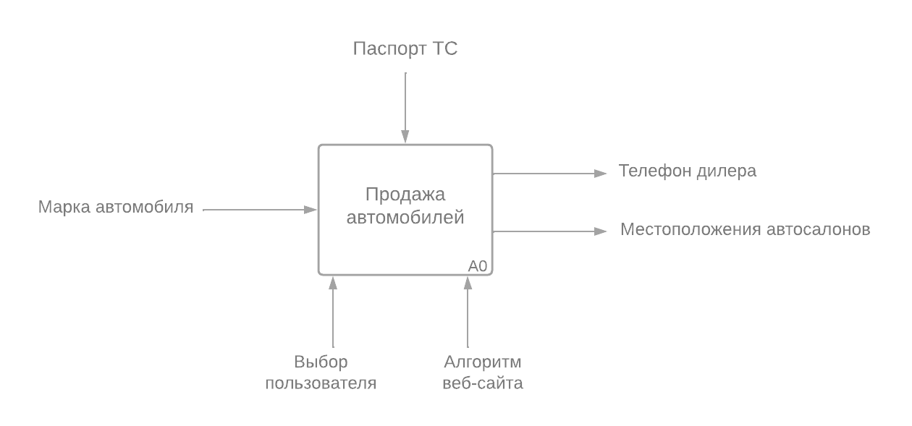Рисунок 1 – Контекстная диаграмма IDEF 0

# **4 Интерфейс пользователя**

Интерфейс для веб-сайта разрабатывался в среде разработки Visual Studio Code с помощью языка гипертекстовой разметки HTML, языка стилей CSS и языка программирования JavaScript. При открытии веб-сайта перед пользователем генерируется поисковая строка, представленная на рисунке 3, для первичного ввода марки автомобиля.

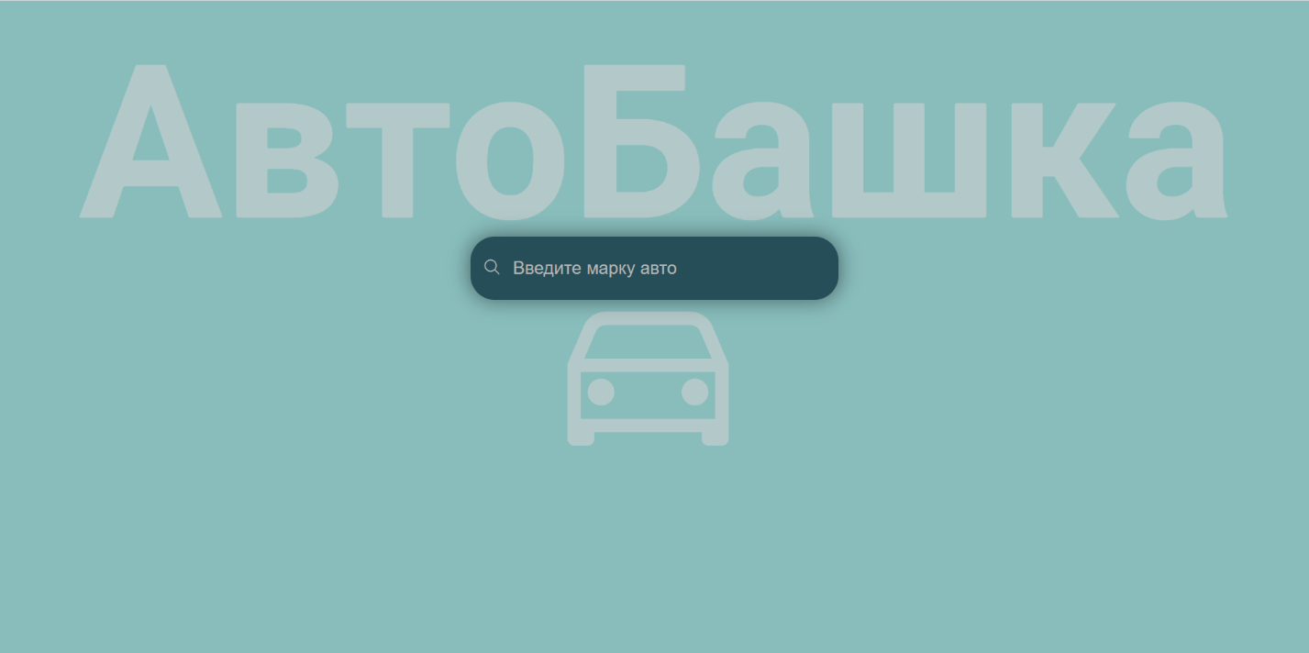Рисунок 3 – Поисковая строка

Для поиска соответствующего автомобиля пользователь обязан ввести соответствующую марку. При вводе марки можно использовать различные сокращения марок, например: вместо ‘Mercedes’ использовать ‘мерс’, также алгоритм поиска игнорирует любые специальные символы и строчные буквы для более удобного использования. При нахождении соответствующей марки генерируется определённое количество блоков (зависит от количества моделей) с краткой информацией (название модели, фото, год выпуска, класс, цена) о каждой модели автомобиля после чего они демонстрируются пользователю.

Сама же поисковая строка поднимается на верх страницы и остаётся доступна пользователю для дальнейшего поиска других марок.

На рисунках 4, 5 и 6 представлены несколько примеров поиска определённых марок.

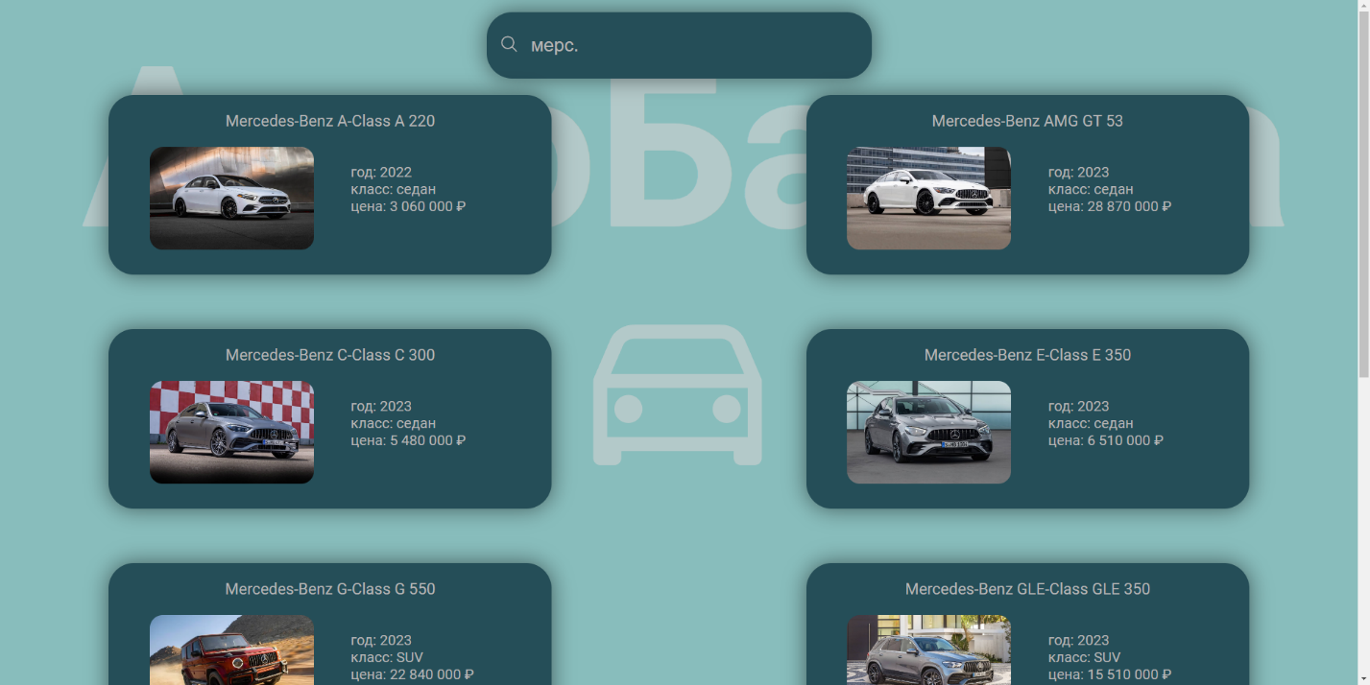Рисунок 4 – Результаты поиска марки Mercedes-Benz с использованием сокращения и специального символа

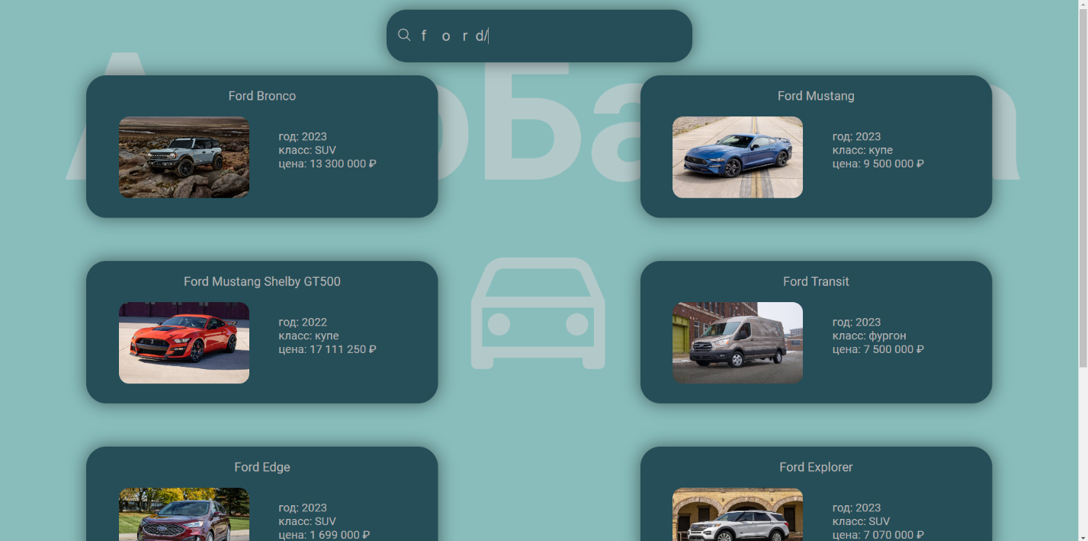

Рисунок 5 – Результаты поиска марки Ford с использованием специальных символов

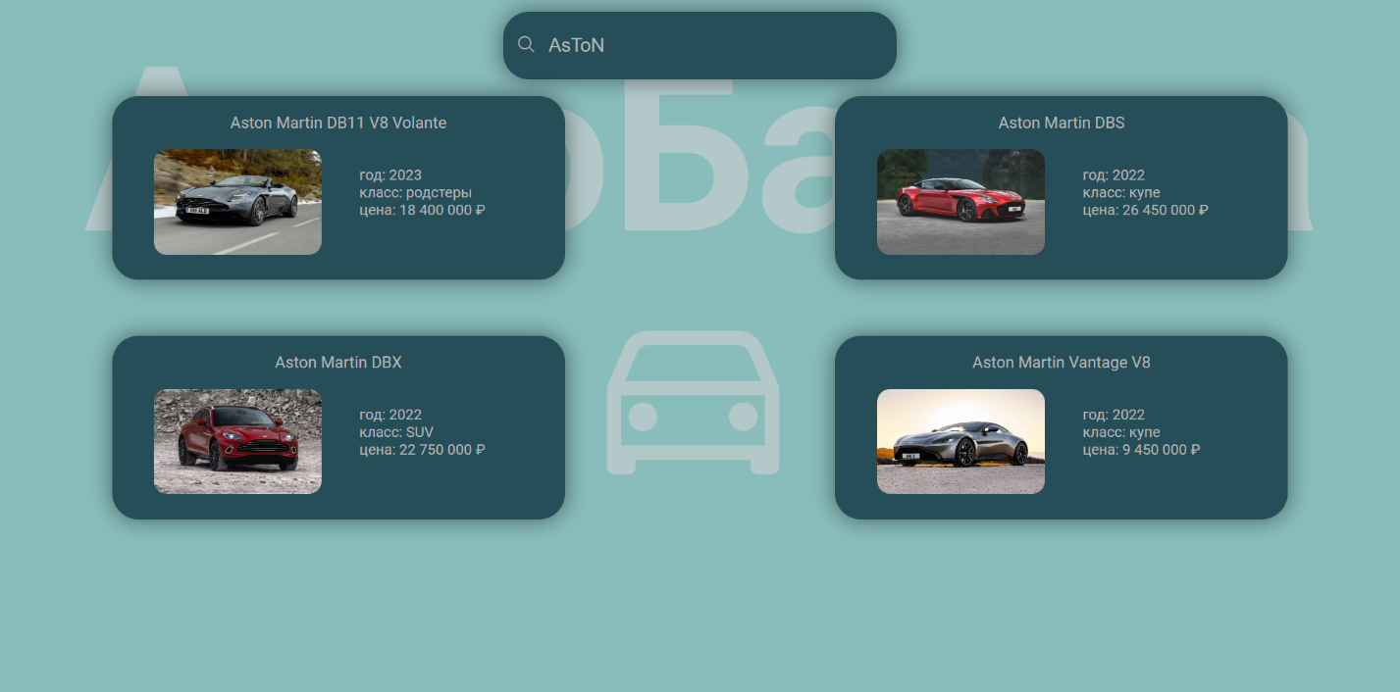

Рисунок 6 – Результаты поиска марки Aston Martin с использованием строчных букв

После нахождения интересующей модели автомобиля пользователь может выбрать её путём нажатия на её блок информации. При нажатии генерируется блок с более подробной информацией (показатели пространства, объёма и веса, размеры автомобиля, характеристики производительности, характеристики подвески, несколько фотографий с возможность их рассмотрения) о выбранной модели, а также кнопка с телефоном дилера с возможность его копирования нажатием кнопки мыши по ней и кнопка со ссылкой на местоположения автосалонов для приобретения.

Для выхода из блока подробной информации пользователю достаточно нажать кнопкой мыши вне самого блока.

На рисунках 7 и 8 представлены примеры блоков подробной информации.

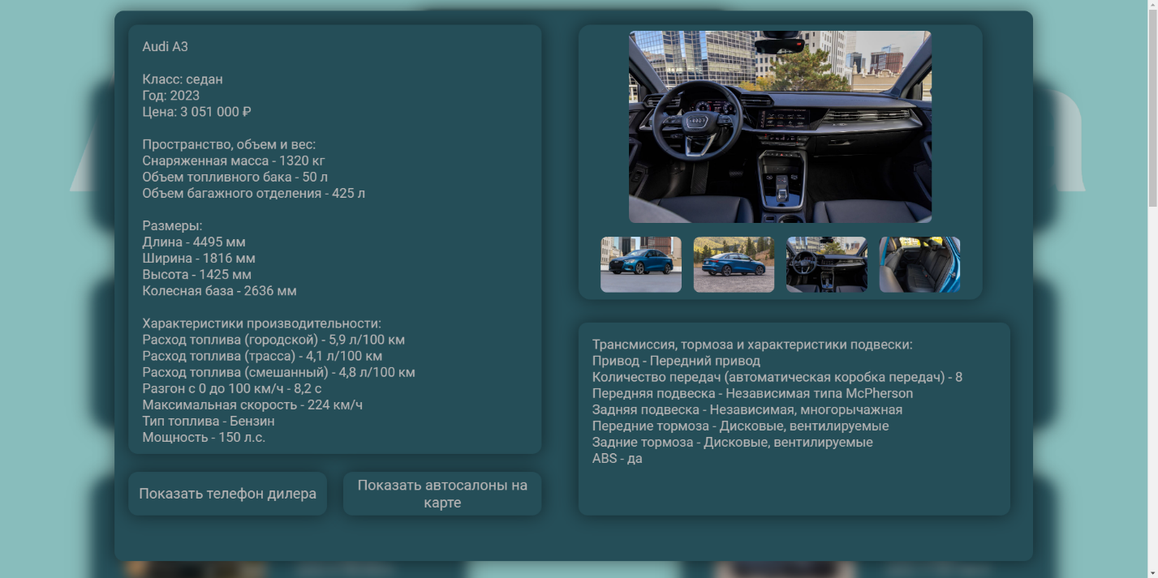

Рисунок 7 – Блок подробной информации Audi A3

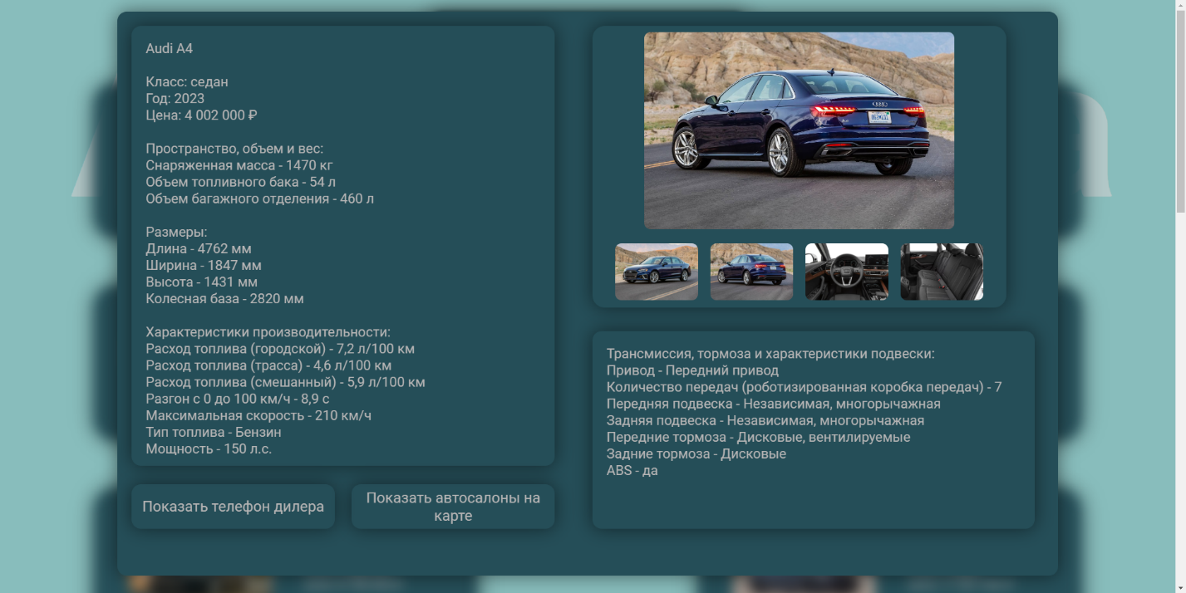Рисунок 8 – Блок подробной информации Audi A4

# **Заключение**

В ходе данной работы были выполненный все поставленные цели. Был разработан веб-сайт с интуитивно понятным интерфейсом, возможностью поиска автомобильных марок с использованием сокращений, краткостью информации об автомобилях и быстрой возможностью его приобретения. Разработка проводилась на языке гипертекстовой разметки HTML, на языке стилей CSS и на языке программирования JavaScript с использованием среды разработки Visual Studio Code.

Также были выполнены и другие цели:

* Написана документация к веб-сайту;
* Сделан отчёт о проделанной работе.

# **Библиографический список**

1. Джон Дакетт. HTML и CSS. Разработка и дизайн веб-сайтов.
2. С. Стефанов. JavaScript.
3. Загмайстер и Уолш. О Красоте.
4. Дженнифер Нидерст Роббинс. Web-дизайн. Справочник.
5. Джеф Раскин. Интерфейс: новые направления в проектировании компьютерных систем.
6. Ноубл, Андерсон. Flex 3. Сборник рецептов.

# **Приложения**

## **Приложения А HTML разметка**

<!DOCTYPE html>

<html lang="ru">

<head>

<meta charset="UTF-8">

<meta http-equiv="X-UA-Compatible" content="IE=edge">

<meta name="viewport" content="width=device-width, initial-scale=1.0">

<title>АвтоБашка</title>

<link rel="stylesheet" href="style.css">

</head>

<body>

<h1>АвтоБашка<br><span><ion-icon name="car-outline"></ion-icon></span></h1>

<div class="container">

<div class="search-box">

<ion-icon name="search-outline" id="search-icon"></ion-icon>

<input type="text" placeholder="Введите марку авто" spellcheck="false">

</div>

</div>

<div id="models">

</div>

<div id="info">

<div id="extraInfo"></div>

<div id="buttons">

<div id="buy">Показать телефон дилера</div>

<div id="maps">Показать автосалоны на карте</div>

</div>

<div id="photos">

<img id="mainPhoto" src="">

<img class="photo" src="">

<img class="photo" src="">

<img class="photo" src="">

<img class="photo" src="">

</div>

<div id="extraInfo2"></div>

</div>

<script type="module" src="https://unpkg.com/ionicons@7.1.0/dist/ionicons/ionicons.esm.js"></script>

<script nomodule src="https://unpkg.com/ionicons@7.1.0/dist/ionicons/ionicons.js"></script>

<script src="main.js"></script>

</body>

</html>

## **Приложение Б CSS стили**

@import url('https://fonts.googleapis.com/css2?family=Roboto:wght@100;300;400;500;700&display=swap');

* {

padding: 0;

margin: 0;

box-sizing: border-box;

}

body {

background: #88BDBC;

font-family: 'Roboto', sans-serif;

width: 100%;

user-select: none;

}

@keyframes up {

to {

margin-top: 1em;

}

}

h1 {

position: absolute;

font-size: 315px;

margin-left: 6%;

margin-top: 1%;

color: #d4d3d38f;

}

h1 span {

margin-left: 40%;

}

.container {

position: absolute;

width: 100%;

height: 100%;

}

.search-box {

font-size: 18px;

width: 30em;

background-color: #254E58;

box-shadow: 0 0 30px rgba(0, 0, 0, .5);

padding: 1em;

margin: 18% auto;

border-radius: 2em;

transition: all 0.5s ease;

}

.search-box input {

font-size: 26px;

width: 18em;

outline: none;

border: none;

background-color: transparent;

padding: 0.5em;

color: #b8b6b6;

cursor: pointer;

}

.search-box input::placeholder {

color: #b8b6b6;

}

#search-icon {

color: #b8b6b6;

height: 1.5em;

width: 1.5em;

position: relative;

top: 3px;

}

#models {

width: 100%;

position: absolute;

display: flex;

justify-content: space-between;

flex-wrap: wrap;

visibility: hidden;

opacity: 0;

transition: all 0.5s ease-out;

margin-top: 6em;

}

.model {

font-size: 18px;

text-align: center;

padding: 1.2%;

background-color: #254E58;

box-shadow: 0 0 30px rgba(0, 0, 0, .5);

width: 34.5em;

height: 14em;

margin: 2% 8% 2% 8%;

border-radius: 2em;

cursor: pointer;

transition: all 0.5s ease;

}

.model p {

font-size: 22px;

color: #b8b6b6;

}

.model img {

margin-top: 4%;

margin-left: -48%;

border-radius: 1em;

width: 40%;

height: 70%;

}

.model:hover {

transform: scale(1.03);

}

.littleInfo {

font-size: 20px;

color: #b8b6b6;

text-align: left;

margin-left: 55%;

margin-top: -22%;

}

#info {

position: fixed;

display: flex;

flex-wrap: wrap;

flex-direction: column;

justify-content: space-between;

width: 80%;

height: 95%;

visibility: hidden;

opacity: 0;

transition: all 0.5s ease-out;

background-color: #254E58;

margin: 1% 10%;

border-radius: 15px;

box-shadow: 0 0 30px rgba(0, 0, 0, .5);

}

#extraInfo {

font-size: 22px;

padding: 1.5%;

width: 45%;

margin: 1.5%;

border-radius: 15px;

height: 78%;

color: #b8b6b6;

box-shadow: 0 0 30px rgba(0, 0, 0, .5);

}

#photos {

display: flex;

flex-direction: row;

flex-wrap: wrap;

justify-content: center;

width: 44%;

height: 50%;

margin-top: 1.5%;

box-shadow: 0 0 30px rgba(0, 0, 0, .5);

border-radius: 20px;

}

#photos img {

border-radius: 10px;

margin: 1.5%;

}

#mainPhoto {

width: 75%;

height: 70%;

}

.photo {

width: 20%;

height: 20%;

cursor: pointer;

transition: all 1s ease;

}

.photo:hover {

transform: scale(1.05);

}

#buttons {

display: flex;

flex-direction: row;

flex-wrap: wrap;

width: 45%;

margin-left: 1.5%;

margin-bottom: 5%;

}

#buy {

font-size: 24px;

width: 48%;

text-align: center;

border-radius: 15px;

color: #b8b6b6;

cursor: pointer;

padding-top: 3%;

transition: all 1s ease;

box-shadow: 0 0 30px rgba(0, 0, 0, .5);

}

#buy:hover {

transform: scale(1.02);

}

#maps {

width: 48%;

font-size: 24px;

text-align: center;

margin-left: 4%;

border-radius: 15px;

padding: 1%;

cursor: pointer;

color: #b8b6b6;

transition: all 1s ease;

box-shadow: 0 0 30px rgba(0, 0, 0, .5);

}

#maps:hover {

transform: scale(1.02);

}

#extraInfo2 {

width: 47%;

height: 35%;

font-size: 22px;

padding: 1.5%;

color: #b8b6b6;

margin-bottom: 5%;

border-radius: 15px;

box-shadow: 0 0 30px rgba(0, 0, 0, .5);

}

@media screen and (max-width: 1600px) {

.model {

margin: 2% 6% 2% 6%;

width: 32em;

height: 15em;

}

.model img {

width: 48%;

}

.littleInfo {

font-size: 18px;

margin-top: -26%;

}

}

@media screen and (max-width: 480px) {

.search-box {

width: 22em;

}

#models {

width: 100%;

}

.model {

padding: 1%;

font-size: 14px;

margin: 2% 5% 2% 5%;

}

.model img {

margin-top: 4%;

margin-left: -48%;

border-radius: 1em;

width: 47%;

}

.littleInfo {

font-size: 18px;

margin-left: 53%;

margin-top: -30%;

}

}

## **Приложение В JavaScript код**